令和８年度大阪市市民活動推進助成事業

令和８年度
キラッと輝く！OSAKA市民活動グランプリ
募 集 要 項
大阪市の地域課題や社会課題の解決に
大きく貢献されている活動を表彰します！

応募締切：令和８年６月10日（水）
＼過去の受賞者からの声／

各助成金の申請の際に記載したり、HPに記載したことで、信頼される団体であることをアピールできた
法人のボランティアスタッフみんなで受賞の喜びを分かち合い、結束が強くなったような気がする
受賞したことでテレビやネットニュースでも取り上げられ、拡散された

【事務局・お問合せ先】
大阪市市民局区政支援室地域力担当（地域連携グループ）
大阪市北区中之島１丁目３番20号
TEL：06－6208－7344 FAX：06－6202－7073
Eメール：ca0027@city.osaka.lg.jp

第1 事業の概要
大阪市では、自主性と多様な価値観に基づき、市民ニーズに応じた臨機応変な活動や先駆的・開拓的な活動ができるなどの特性を持つ「市民活動団体」を、行政だけでは解決が困難な課題に取り組む「公共活動の担い手」であり、これからの市民社会を支える主体であると考えています。
そこで、ボランティア・NPOなどの市民活動団体による活動が、活発に展開される環境づくりの一環として、市民、企業からの寄附金［区政推進基金（市民活動支援型）］を活用し、市民活動団体が行う公益性の高い事業を支援する「大阪市市民活動推進助成事業」を実施しています。
『キラッと輝く！OSAKA市民活動グランプリ』は、「大阪市市民活動推進助成事業」の一環として、地域課題や社会課題の解決に大きく貢献するとともに、社会情勢等の変化にも対応し、あるいは他団体の活動にも影響を与えながら活動を継続している事業を表彰するものです。
最優秀賞は、副賞として事業支援費を支給するとともに広報支援を行います。

第２ 募集のテーマ
大阪市では行政だけでなく、市民・企業・団体などとの連携を広げながら、SDGsの目標達成年である2030年に向け、一人ひとりがSDGsを意識し自律的に行動する「SDGs先進都市」の実現をめざしていることから、「キラッと輝く！OSAKA市民活動グランプリ」においても、SDGsの理念を取り込んだ「大阪市未来都市創生総合戦略」に準じてテーマを設定しています。
■大阪市未来都市創生総合戦略の方向性
一人ひとりが多様な幸せ（Well-being ）を実感でき、誰もが安心していつまでも住み続けたいと思う「にぎやかで活気あふれるまち大阪」の実現をめざす
■大阪市未来都市創生総合戦略に掲げる基本目標【関連するSDGｓ】
① 未来を担う人材を育成するとともに誰もが活躍できる社会をつくる
【1,3,4,5,8,10,11,16】
② 健康で安心して暮らし続けられる地域をつくる【1,3,4,9,10,11,13,15,17】
③ 魅力と活力あふれる大阪をつくる【3,4,5,6,7,8,9,10,11,12,13,14,15,17】
④ DXの推進を通じてそれぞれの幸せを実感できる都市への成長・発展につなげる
【1,2,3,4,5,6,7,8,9,10,11,12,13,14,15,16,17】
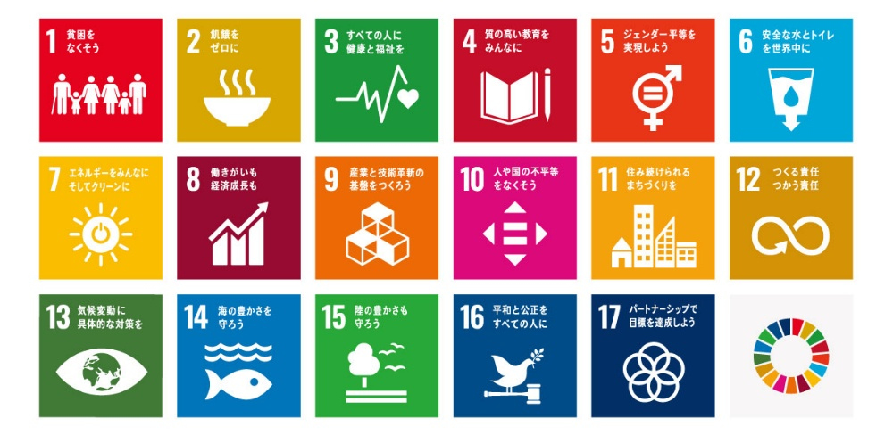

第３ 対象／応募要件
１ 応募対象者
・大阪市内で活動している団体
・特定非営利活動促進法（平成10年法律第7号）第2条第2項に規定する特定非営利活動法人、労働者協同組合法（令和2年法律第78号）に規定する労働者協同組合、一般社団法人及び一般財団法人に関する法律（平成18年法律第48号）に規定する一般社団法人のうち法人税法（昭和40年法律第34号）第2条第9号の2に規定する非営利型一般社団法人又はボランティアグループ等の法人格を有しない非営利活動団体（以下「任意団体」という。）であること。
・暴力団（暴力団員による不当な行為の防止に関する法律（平成３年法律第77号。以下「法」という。）第２条第２号に規定する暴力団をいう。）並びに暴力団及び暴力団員（法第２条第６号に規定する暴力団員をいう。）の統制下にある団体でないこと
・法令や公序良俗に反する活動を行っていないこと

２ 応募対象事業
・下記別表の特定非営利活動促進法における活動分野で、大阪市の地域課題や社会課題の解決に取り組んでいる公益的な事業。
・令和８年度大阪市市民活動推進助成事業に応募していないものに限る。
・過去に「キラッと輝く！OSAKA市民活動グランプリ」において「最優秀賞」又は「認定ＮＰＯ法人 大阪ＮＰＯセンターが実施するＣＳＯアワード」において「大阪市長賞」を受賞していない事業。
・１団体につき１事業のみの応募とする。
（別表） 特定非営利活動促進法に定める活動分野
１．保健、医療又は福祉の増進を図る活動
２．社会教育の推進を図る活動
３．まちづくりの推進を図る活動
４．観光の振興を図る活動
５．農山漁村又は中山間地域の振興を図る活動
６．学術、文化、芸術又はスポーツの振興を図る活動
７．環境の保全を図る活動
８．災害救援活動
９．地域安全活動
10．人権の擁護又は平和の推進を図る活動
11．国際協力の活動
12．男女共同参画社会の形成の促進を図る活動
13．子どもの健全育成を図る活動
14．情報化社会の発展を図る活動
15．科学技術の振興を図る活動
16．経済活動の活性化を図る活動
17．職業能力の開発又は雇用機会の拡充を支援する活動
18．消費者の保護を図る活動
19．前各号に掲げる活動を行う団体の運営又は活動に関する連絡、助言又は援助の活動
20．前各号に掲げる活動に準ずる活動として都道府県又は指定都市の条例で定める活動
第４ 表彰等

１ 表彰・副賞
●最優秀賞 副賞：事業支援費 10万円・広報支援（１事業）
●優秀賞 副賞：広報支援 （２事業）
・広報支援：大阪市ホームページの活用や、依頼可能な市関連施設【※1】への事業に関するチラシ等の配架協力依頼【※2】などにより、受賞事業の広報的な支援を行う。
【※1】依頼可能な市関連施設を確認したい場合は、事務局までお問合せください。
【※2】配架の可否については、施設側の判断となります。
・広報支援期間：受賞決定から１年間。

２ 表彰式等
令和８年９月下旬～10月中旬。表彰式と併せて、事業発表を実施予定。

３ 決定の取り消し
虚偽の申請、報告又は不正な行為によって表彰の決定を受けたときは、決定を取り消す場合がある。すでに事業支援費が支給されている時は、その事業支援費を返還すること。

４ その他
今後の参考のために、ヒアリングやアンケート等を要請する場合がある。

第５ 選考

１ スケジュール
５月11日 ６月10日 ６月 ８月19日 ９月下旬～10月中旬
募集
開始
申請
期限
第２次審査
（公開プレゼン）
決定
第１次
審査
表彰式

２ 選考方法
申請者より提出された申請書類により、応募要件を満たしていることを市民局において確認するとともに、次のとおり、事業ごとに審査・選考を実施する。

（１）第一次審査（書類審査）
申請者より提出された申請書類により、審査基準に基づき外部有識者等で構成する「大阪市市民活動推進事業運営会議（以下「運営会議」という。）」の委員が審査し、その審査内容を基に、市民局において、第一次審査通過事業を選考し、申請者あてに通知する（７月中旬頃を予定）。ただし、申請状況により、運営会議の委員による審査は実施しない場合がある。
（２）第二次審査（公開プレゼンテーション）
第一次審査通過事業について、公開プレゼンテーションを開催し、審査基準に基づき運営会議において審査し、その審査内容を基に、市民局において受賞事業を選考する。
開催日：令和８年８月19日（水）
場所：大阪市役所（予定）（公開）
実施方法：パワーポイント等を活用したプレゼンテーション
※ 第二次審査に出席できない場合は、選考対象外とする。
※ 第二次審査の詳細は、第一次審査通過団体あてに事務局から通知する。

３ 審査基準
審査項目 | 審査の視点 | 配点
公益性 | ・大阪市の現状及び地域課題・社会課題を踏まえた事業となっているか。 | 20点
公益性 | ・事業の成果が市民に還元されるものであるか。 | 20点
事業効果 | ・事業の実施により、上記課題解決への成果が確実に表れているか。 | 15 点
安定性 | ・必要な人材を確保し、事業を実施するのに充分な体制が構築されているか。  ・多くの協力者や支援者を得ながら、確実な事業計画と資金計画により安定的な事業運営が行われているか | 15 点
協働性 | ・他の団体や地域との連携・協働によって実施されるものであるか。または事業実施によって連携・協働が促進されるものであるか。 | 15 点
波及性 | ・事業に広がり（※）が期待でき、大阪市域内に限らず、さまざまな地域で広く活用・応用できる見込みがある事業であるか。  ※他団体へ同様の活動が波及する。事業を実施することにより、その効果が広く波及する。等 | 15 点
発展性 | ・社会情勢や地域課題・社会課題の変化にも対応し、独自の視点やアプローチから、柔軟に事業を発展させているか。 | 20点

第６ 応募

１ 提出書類
ア 令和８年度キラッと輝く！OSAKA市民活動グランプリ応募申請書（様式１）
イ 事業概要（様式２）
ウ 申請団体の事業計画書・収支予算書
団体作成のもので、令和８年度のもの。
エ 申請団体の事業報告書・収支計算書
団体作成のもので、直近年度のもの。
オ 定款の写し
任意団体にあっては、団体の規約・会則、役員名簿、直近の総会資料
※ただし、これらの資料により代表者を定めたときの方法や日付等が確認できない場合は、別に、代表者資格証明書（様式３）及び代表者を定めたときの議事録の謄本又は抄本（書類の枚数が多いとき）又はこれに代わる書類を提出すること。
カ 【一般社団法人のみ】
・非営利型法人の要件確認書（様式４）
・申請団体の決算書（団体作成のもので、直近年度のもの）

【留意事項】
※ 記入漏れや提出書類に不備がある場合は、選考対象外となる可能性がある。
※ 提出された申請書類は審査及びこの募集要項にかかる事務以外の目的には使用しないが、大阪市情報公開条例第２条第２項による公文書となるため、情報公開の請求があれば、非公開情報を除き、公開の対象となる。
※ 提出された申請書類は返却不可。
※ 提出書類は、すべてＡ４サイズとすること。
※ 応募事業以外の事業も実施している団体については、提出書類ウ、エには、応募事業以外についても記載すること。

２ 提出部数
１部 （データでの提出も可。その場合には紙書類の提出は不要。）
※ 紙で提出する場合、ホッチキス等により綴じないこと。
※ 事業パンフレット等の印刷物があれば、あわせて提出すること。
（コピーやデータでの提出も可。）

３ 提出書類の受付
※必ず事務局あて「受信確認の連絡」又は「送付した旨の連絡」を下記のとおり行うこと。「持込」の場合は、事務局あてに「事前に来庁予定日時を電話又はメールにより連絡」すること。

■メールの場合
受付期限 令和８年６月10日（水）午後５時30分まで
※ 事業パンフレット等の印刷物については、別途郵送での提出も可とする。
※ 「受信確認の連絡」を「電話」により行うこと。

■郵送・メール便等の場合
受付期限 令和８年６月10日（水）当日消印有効
※ ６月11日以降の消印押印分は、受付不可。
※ 「送付した旨の連絡」を「電話又はメール」により行うこと。

■持込の場合
受付期限 令和８年６月10日（水）まで
受付時間 午前９時から午後５時30分まで
※ ただし、土曜日、日曜日、祝日及び午後０時15分から午後１時までを除く。

■応募先・お問合せ先（事務局）
大阪市市民局区政支援室地域力担当(地域連携グループ)
大阪市北区中之島1丁目3番20号(市役所本庁舎４階北側)
TEL : 06-6208-7344
E-mail : ca0027@city.osaka.lg.jp

第７ 昨年度実績について（参考）

〇表彰団体
【最優秀賞】
事業名：障害者も健常者も同じようにプールを楽しめる社会を作ろう！
団体名：特定非営利活動法人プール･ボランティア
事業概要：認定NPO法人プール･ボランティアは、1999年に大阪で設立された日本で最も古いスポーツNPO、事業型NPOのひとつです。「水の世界もバリアフリーに！」を合言葉に、現在、大阪市を中心に市民プールで毎年のべ約4,000名の障がい者を完全マンツーマンで水泳指導やプール・リハビリをしています。また、2018年度からは東京都より特別な許可をいただき「ヘルプマーク・スイムキャップ」を全国に無償配布しています。

【優秀賞】
事業名：障害児者や要配慮者が災害時命を守るための情報を贈る受け取るプロジェクト
団体名：ＮＰＯ法人輪母ネットワーク
事業概要：「障がいのある人・配慮が必要な人と家族のため防災ワークブック」を無償で配布するプロジェクトです。輪母ネットワークのメンバーを中心とした障がい当事者と家族のリアルな声や具体策の例、防災計画、SOSカード、防災アプリ情報などを掲載し、地域の防災担当者や支援者にも活用されています。印刷・発送費はすべて寄付でまかない、10冊以上からの発送と受け取った人がさらに手渡しすることで、自助・共助の広がりも後押ししています。

【優秀賞】
事業名：「北新地みらい会議」による北新地のまちづくり活動
団体名：北新地みらい会議
事業概要：北新地みらい会議は、北新地エリアの地域団体、店舗・企業、住民、地権者、そこで働く人、訪れる人など、北新地を愛する人たちが集い、自ら行動することにより、エリアの魅力向上を図ることを目的に、平成6年に設立しました。北新地が安心安全に利用でき、商売ができる上質な社交場であり続けること、まちの埋もれた魅力を発掘発信し、新たな魅力づくりをおこない、多くの市民にも訪れてもらえるまちになることをめざして自律的な活動を展開しています。

昨年度の表彰式、受賞者のプレゼンの様子は大阪市ＨＰから
ご覧いただけます。
【大阪市HP】
https://www.city.osaka.lg.jp/shimin/page/0000660000.html
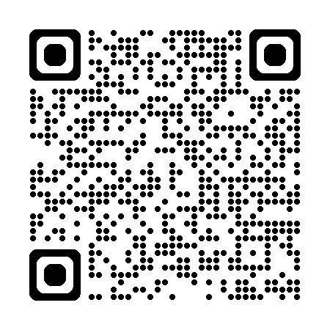

第８ 事業の仕組み（参考）

市民の皆さまや、企業からの寄附金［区政推進基金（市民活動支援型）］を活用し、
市民活動団体が行う公益性の高い事業を支援

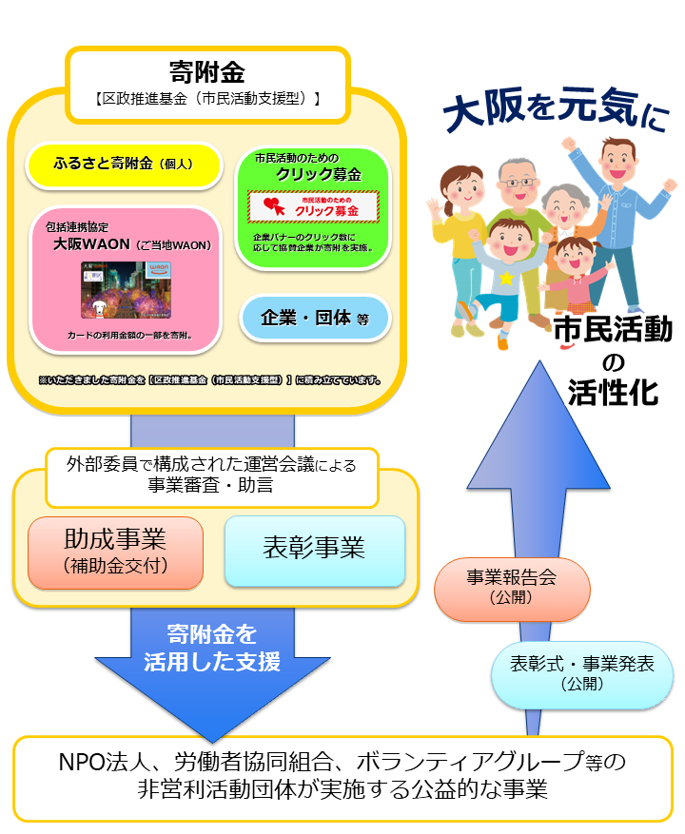

※「ふるさと寄附金」とは
生まれ育った場所など、一人ひとりが選ぶ場所を「ふるさと」として応援するもので、寄附することにより、その年分の所得税及び翌年度分の個人市・府民税から、支払った寄附金額に応じて一定額を控除する制度であり、「ふるさと」の自治体への貢献の気持ちを表す市民参加のスタイルです。

※「クリック募金」とは
事業の趣旨にご賛同いただいた協賛企業等のバナーをクリックすることで、協賛企業からクリック数に応じた金額を大阪市に寄附いただき、大阪市市民活動推進助成事業へ活用するシステムです。


https://kyodo-portal.city.osaka.jp/click

【クリック募金協賛企業】（令和８年４月１日現在）※50音順
愛眼株式会社、アスト株式会社、大阪シティ信用金庫、大阪信用金庫、
株式会社クーバル、クジラ株式会社、株式会社ココロ、株式会社五大、
センコー株式会社、株式会社日伝、株式会社ハヤシコーポレーション、
株式会社一二三工業所、株式会社フォーシックス、株式会社宮田運輸

- 「大阪ＷＡＯＮ」とは
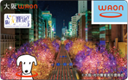
イオングループの企業が発行する、地域貢献型の
ご当地ＷＡＯＮ(電子マネー)カードの大阪市版です。
このカードを利用いただくことで、その利用金額
の一部を大阪市に寄附いただき、大阪市市民活動推進
助成事業へ活用するしくみです。

【大阪ＷＡＯＮによるご寄附いただいた企業】
イオンリテール株式会社、株式会社ダイエー

【その他令和７年度にご寄附いただいた団体・企業・個人等】
39者
（参考）令和元年度の寄附金の状況（納付期間:平成31年４月１日～令和２年３月31日）
合計：6,374,681円

（参考）令和７年度の寄附金の状況（納付期間：令和７年４月１日～令和８年３月31日）
合計：10,229,716円

